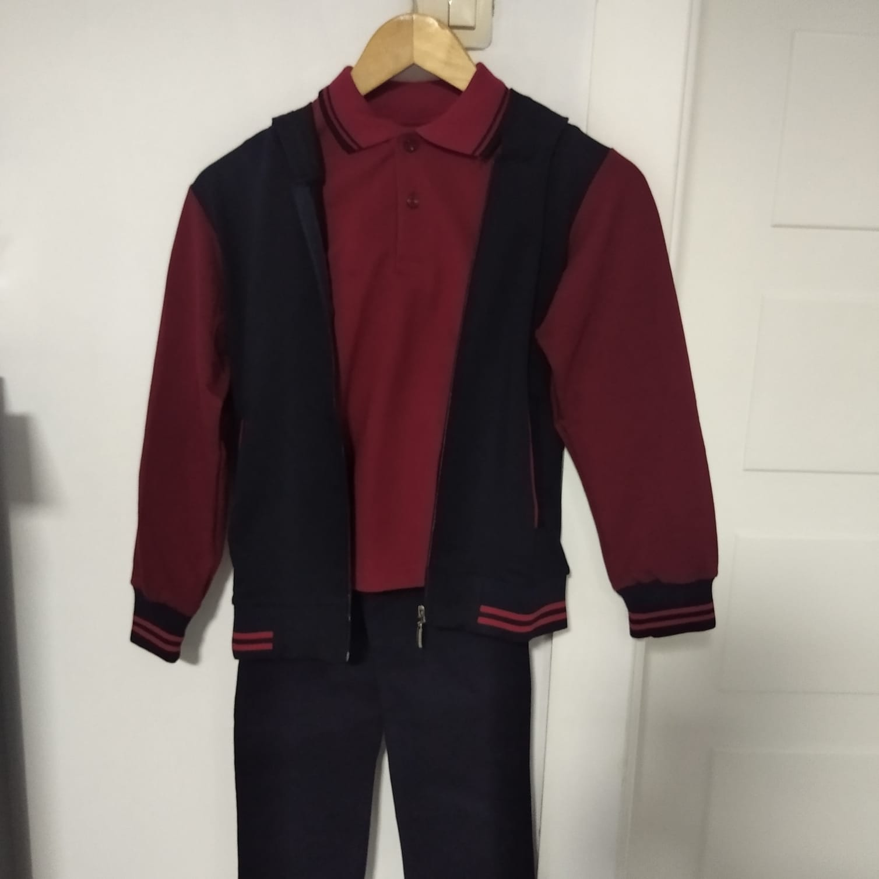



|  |  |  |  |  |  |  |
| --- | --- | --- | --- | --- | --- | --- |
| İNEGÖL İLKOKULU  **KAYIT ve E-OKUL ÖĞRENCİ BİLGİ FORMU** | | | | | | |
|  | | | | | | |
| **ÖĞRENCİ BİLGİLERİ** | | **VELİ BİLGİLERİ** | | | | |
| T.C. Kimlik No(Öğrencinin) |  | Velisi Kim? |  | | |
| Sınıfı | 1 | Veli Adı Soyadı |  | | |
| Okul No |  | T.C. Kimlik No |  | | |
| Adı Soyadı |  | Cep Telefonu No |  | | |
| Doğum Yeri |  | **BABA BİLGİLERİ** | | | | |
| Doğum Tarihi |  | Adı Soyadı |  | | |
| Cinsiyeti |  | T.C. Kimlik No |  | | |
| Nüfus Cüzdanı Seri No |  | Öğrenim Durumu |  | | |
| Kan Grubu |  | Mesleği |  | | |
| Dini |  | E-Posta Adresi |  | | |
| **GENEL BİLGİLER** | | Sağ/Ölü – Öz/Üvey |  | |  |
| Kiminle Oturuyor |  | Birlikte/Ayrı |  | | |
| Oturduğu Ev Kira mı? |  | Sürekli Hastalığı |  | | |
| Kendi Odası Var mı? |  | Engel Durumu |  | | |
| Ev Ne İle Isınıyor? |  | Cep Telefonu |  | | |
| Okula Nasıl Geliyor? |  | Ev Telefonu |  | | |
| Bir İşte Çalışıyor mu? |  | İş Telefonu |  | | |
| Aile Dışında Kalan Var mı? |  | **ANNE BİLGİLERİ** | | | | |
| Boy |  | Adı Soyadı |  | | |
| Kilo |  | T.C. Kimlik No |  | | |
| Hanede Yaşayan Kişi Sayısı |  | Öğrenim Durumu |  | | |
| Geçirdiği Kaza |  | Mesleği |  | | |
| Geçirdiği Ameliyat |  | E-Posta Adresi |  | | |
| Kullandığı Cihaz Protez |  | Sağ/Ölü – Öz/Üvey |  |  | |
| Geçirdiği Hastalık |  | Birlikte/Ayrı |  | | |
| Sürekli Hastalığı |  | Sürekli Hastalığı |  | | |
| Sürekli Kullandığı İlaç |  | Engel Durumu |  | | |
| Diğer Sürekli Hastalığı |  | Cep Telefonu |  | | |
| Kardeş Sayısı |  | Ev Telefonu |  | | |
| **SHÇEK**(SosyalHizm.Çocuk Esirgeme Kurumu) Tabi mi? |  | İş Telefonu |  | | |
| Şehit – Gazi Çocuğu mu? |  | **KARDEŞ BİLGİLERİ** | | | | |
| Sporcu Lisansı Varmı |  | Adı Soyadı | Öğrenim Durumu | | |
| Haneye Giren Yıllık Gelir | ………………….……………..TL |  |  | | |
| Okulumuzda Okuyan Kardeşi Var İse, Sınıfı Şubesi |  |  |  | | |
|  |  |  | | |
|  |  |  | | |
| Açıklama |  | | | | |
| **Not:** Orta öğretim kurumlarına yerleştirme işleminde öğrencilerin e-okul bilgileri kullanılmaktadır. Bu nedenle öğrencilere ait bilgilerin tam ve güncel olması gerekmektedir. Aile ve öğrenci ile ilgili tüm gelişme ve değişikliklerin zamanında sınıf öğretmenine bildirilmesi gerekmektedir. | | 2025-2026 Eğitim Öğretim yılı için öğrencimin okulunuz  1. Sınıfına kaydının yapılmasını istiyorum.  Bilgiler tarafımdan doldurulmuş ve kontrol edilmiştir.  ……./…../2025  İmza :  Veli Adı Soyadı : | | | | |